Kunstwerke aus Sahne und Farbe

Material
Servierplatten
Sahne (cremefine)
Lebensmittelfarbe rot/blau/gelb
Spülmittel (Pril Konzentrat)
Wattestäbchen

Durchführung
- Sahnekleks (flüssig) auf die Servierplatte geben
- Lebensmittelfarbe nacheinander in die Sahne tropfen (kurz beobachten)
- Spülmittel auf ein Wattestäbchen geben
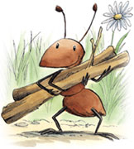
- Damit in die Mitte der Farbklekse tupfen (beobachten was passiert)

